

**Rapport de stage de fin d’études**

**Conception et réalisation d’une application web de gestion des stagiaires**

***Encadré par :***

* + **Mr. Mohamed EL BAQIR**

***Département :***

* + **Génie Informatique**

***Réalisé par:***

* + **Bochra EL HAMRI**
  + **Hajar AIT OUMGHAR**

***Membres de jury :***

* + **\***
  + **\***

Universiapolis - Université **I**internationale d'Agadir.

Bab Al Madina, Qr Tilila, B.P. 8143

Tél : 0528 230 230

Site Web: [https://universiapolis.ma/](http://www.esta.ac.ma)

Année universitaire: 2020/2021

***Dédicace***

*Nous dédions ce modeste travail :*

***À nos chers parents,***

*Mais aucune dédicace ne serait témoin de notre profond amour, notre immense gratitude et notre plus grand respect, car nous ne pourrons jamais oublier la tendresse et l’amour dévoué par lesquels ils nous ont toujours entourés.*

***À nos professeurs,***

*Pour leurs orientations et leurs conseils durant notre formation et nous adressons nos remerciements particuliers à Mr. El Mezouary et Mr. Mazoul qui ont mit en disposition leurs efforts afin de nous offrir une meilleure éducation.*

***À nos proches amis,***

*Qui nous partagent aussi bien joie et souffrance que fidélité et amitié.*

*A tous ceux qui ont contribué de près ou de loin à la réalisation de ce projet.*



***Remerciements***

*Avant d'ébaucher la présentation de notre travail, on profite de cette occasion pour remercier en premier lieu Dieu le tout puissant, qui nous a donné grâce et bénédiction pour mener à terme ce stage.*

*Nous remercions ainsi du fond du cœur l'ensemble du corps professionnel et administratif d’INFOSAT pour leur chaleureux accueil pendant la période de stage.*

*Nous tenons à exprimer nos plus sincères remerciements à M. EL BAQIR MOHAMED pour ses encouragements tout au long de la durée du projet.*

*Nous le remercions également pour l’aide et les conseils concernant les missions évoquées dans ce rapport, qu’il nous a apporté lors des différents suivis, et pour sa confiance qu’il nous a témoigné.*

*Nous tenons à remercier toute l’équipe Pédagogique de l’Ecole Polytechnique d'Agadir et les Intervenants professionnels responsables de la formation Génie Informatique.*

*Nous remercions aussi les membres du jury qui nous font honneur en jugeant ce travail.*







***Sommaire***

***Introduction*** 7

**Chapitre I : *Contexte du travail*** 8

1. Présentation de l’organisme d’accueil 9
   1. Identification de INFOSAT 9
   2. Fiche technique 9
   3. L’organigramme de la société 10
2. Cadre général du projet 10
3. Présentation du sujet 11
   1. Une présentation du projet 11
   2. Travail à réaliser 11
   3. Planification 11

**Chapitre II : *Analyse et spécifications des besoins*** 13

1. Etude préalable 14
2. Cahier de charge 14
   1. Présentation du projet et définition du problème  14
   2. Objectifs 14
   3. Problématique 15
   4. Les acteurs principaux 15
   5. Les madalités éventuelles d’exécution 15
3. Spécification des besoins 16
   1. Besoins fonctionnels 16
   2. Besoins non fonctionnels 16

**Chapitre III :** ***Etude conceptuelle*** 18

1. Cycle de vie de développement de projet 19
2. Language UML 20
   1. Présentation du language UML 20
   2. Itérêt de la modélisation 21
   3. Les avantages de UML 21
3. Conception avec UML 21
   1. Outil de modélisation 21
   2. Les diagrammes cas d'utilisation : 21
   3. Le diagramme de classe 31
   4. Le diagramme de séquences 33

**Chapitre IV :** ***La réalisation*** 39

1. Environement de travail 40
   1. Environement matériel 40
   2. Environement logiciel 40
2. Les interfacesgraphiques 43

***Conclusion*** 48

***Introduction***

Sachant l’importance d’un excellent stage sur le plan professionnel que personnel, l’étudiant doit s’appliquer dans un stage professionnel de 6 semaines durant le volet pratique de la formation de cycle d'ingénieur afin de constituer une excellente opportunité pour les étudiants désirant une insertion rapide et optimale dans le monde du travail.

Le stage effectué au sein de la société INFOSAT communication sise à Agadir du

01/07/2021 au 14/06/2021 avait comme objectif de mettre en œuvre une solution interne et un module de production permettant la gestion et le bon déroulement de processus de gestion des stagiaires.

Avant d'entamé le travail, une étude approfondie des fonctionnalités qu’offrira ce module de production et du métier de ce domaine était réalisé. Des solutions possibles sous forme d'un cahier des charges fonctionnel qui sont en discussions et améliorations à plusieurs reprises.

Une fois la partie fonctionnelle a été validée partiellement, phase par phase, une traduction de ces derniers en diagrammes cas d’utilisation, diagrammes de séquence et diagrammes de classes a été élaborée.

La concrétisation du module Production a été réalisée avec des technologies Spring Boot pour la partie backend et la plateforme ANGULAR pour la partie frontend pour respecter les standards de qualité logicielle et le cahier des charges de cette application.

Le module à réaliser comporte une partie administrateur pour gérer les stagiaires en précisant plusieurs informations, avec des fonctionnalités comme l'ajout, la modification, la suppression et la recherche.

Le présent rapport est structuré de la manière suivante : Etude des besoins fonctionnels et non fonctionnels en élaborant un cahier des charges contenant, suivit par la phase de conception : la conception en UML en abordant les différents diagrammes. Finalement, les interfaces graphiques.

# Chapitre [I](https://fr.wikipedia.org/wiki/%E2%85%A0) :

# ***Contexte du travail***



Les considérations qui suivent ont pour but de présenter l’organisation d’accueil « INFOSAT», par la suite, passer à la présentation du sujet, et pour finir, de le cadre général de notre projet.

**1.Présentation de l’organisme d’accueil**

* 1. **Identification d’INFOSAT**

Société de services orientée vers les nouvelles technologies au service des systèmes d’informations, télécommunications et sécurité. Ceci comprend des domaines aussi variés que la mise en place des solutions client/serveur, l’administration de bases de données, et la mise en place de réseaux informatiques et téléphoniques.



***Figure 1 : Logo d’INFOSAT***

* 1. **Fiche technique**

|  |  |
| --- | --- |
| **Raison sociale** | INFOSAT |
| **Forme juridique** | S.A.R.L |
| **Secteurs d’activité** | Développement Logiciel, Réseau informatique, Sécurité et Vidéosurveillance Bureautique, Electronique, Téléphonique. |
| **Capital** | 100 000,00 DHS |
| **Adresse** | 18, RUE 486 LES AMICALES AGADIR. |
| **Numéro de Registre de Commerce**  **D’Agadir** | 7243 |
| **Numéro de Patente** | 49226643 |
| **Numéro IF** | 0692624 |
| **TEL/FAX** | 05.28.23.24.62 |

Le tableau ci-dessus donne un résumé des données sur l'entreprise, cette fiche d'identité permet d'obtenir des informations légales, juridiques, administratives et économiques sur la société d’accueil.

* 1. **Missions**
* INFOSAT offre à ses clients, quelle que soit leur localisation, des produits et des services dans le domaine des technologies de l'information qui soient d'avant-garde et d’une juste mesure en fonction de leurs besoins et de leurs moyens financiers.
* Être un fournisseur d’informatique reconnu comme un leader pour la qualité de ses produits et de ses services et pour le professionnalisme de ses ressources.
* Réaliser des interventions grâce à des professionnels hautement motivés offrant une disponibilité totale envers les clients, tout en démontrant un grand souci de la perfection et beaucoup de créativité dans les solutions qu'ils proposent.
* Refléter une organisation où l’équipe travaille dans un climat serein et un environnement agréable qui leur permettent de s'épanouir et de jouir de toute l'autonomie souhaitable afin de réussir et de se dépasser.
* Participer à l'économie locale et régionale en étant un groupe de professionnels présents dans les activités d'affaires, culturelles, sociales et environnemental.
  1. **Les secteurs d’activités**

La société est orientée vers les nouvelles technologies, elle fournit les services dans les domaines suivants :

* **Réseaux informatiques :**

* + Installation et administration de serveurs LINUX /Windows Server

(contrôleur de domaine, virtualisation, serveur de fichiers, web, messagerie, impression…).

* + Etablissement de stratégies de sécurité réseau (Proxy, Firewall, sauvegardes, antivirus…).
  + Etude et conception d’architectures et solutions réseaux (LAN-INTRANET-

WIFI…).

* + Travaux de câblage Ethernet (CAT5, CAT6, Fibre optique), armoires

informatiques, Antennes, et Points d'accès WIFI…

* **Réseaux Téléphonique :**

* + Travaux de câblage téléphonique (prises, moulure et accessoires…).
  + Equipement, configuration et installation de standards téléphoniques ainsi que la Téléphonie-IP.

* **Maintenance et Réparation :**

* + Services et Contrats de maintenance sur tous les produits et services (matériels, logiciels, solutions) fournis par INFOSAT.
  + Gestion et supervision locale et à distance des parcs informatiques : OCS/GPLI…
  + Maintenance et réparation soft et hard informatique, téléphonique et électronique.

* **Développement logiciel :**

* + Etudes, Conception, développement des solutions informatiques pour divers
  + Intégration des solutions Open source sous les environnements LINUX et

WINDOWS : Alfresco, OpenBravo ERP, compiere…

* **Compétence de développement :**

* + Langage de programmation : Java /J2EE/JSE, C++, WinDev, VB, Delphi… • Base de données : Access, SQL Server, MySQL, Interbase, Firebird, PostgreSQL
  + Méthode et langage de modélisation : MERISE/ Uml.

* **Vente :**

* + Système de pointage (Pointeuses, cartes de proximité, badges, logiciel de gestion de présence…).
  + Logiciels (Gestion des exploitations agricoles, LGP : Gestion de pointage, DGI paie, DGI commerciale, GI comptabilité, DIGI Parc gestion des parcs antivirus etc.
  + Solutions de télésurveillance (Caméra de surveillance, Caméra IP, cartes DVR…
  + Matériels et accessoires informatique (Serveur, Micro-Ordinateur, imprimantes, traceur, onduleur…).
  + Equipements de télécommunication (Routeurs, Switch, Modems, Equipements

WIFI, appareils téléphonique…).

* + Solutions de géolocalisations.
  + Fournitures Bureautiques et consommables informatique.

##### 1.1.4. Clients

* **Secteur agricole :** SEMAPEX–AGAFONTE–GOLDENPLANT–AFREUR.

* **Secteur Touristique :**

* + HOTEL KENZI EUROPA -HOTEL ATLANTIC PALACE -HOTEL PALAIS DES ROSES- HOTEL TILDI [AGADIR].
  + HOTEL ROYAL PALM -ADAM PARC–KENZI CLUB AGDAL MEDINA - KENZI FARAH –ATLAS GOLF [MARRAKECH] o HOTEL MICHLIFFEN [IFRANE].
  + HOTEL RIAD SALAM- [Casablanca].

* **Secteur Administratif :**

* + DELEGATION MEN-CHAMBRE DE COMMERCE D’INDUSTRIE ET DE SERVICE-CHAMBRE D’AGRICULTURE-DELEGATION
  + CNSS-CENTRE REGIONAL D’INVESTISSEMENT-OFPPT

COMPLEXE DE FORMATION [AGADIR]

* + PARC HALIOPOLICE « MEDZ, filiale de CDG Développement »

* **Les sociétés :**

* + Société marocaine d’Emballage FANTASIA-Coopérative

TISSALIWINE o Agence de communication VOID -Sté GOTAME- Comptoir Industriel d’Agadir-SOGEC « GROUPE ALLIANCE » TE&GI.

* 1. **L’organigramme de la société**

L’organisation de l’entreprise se compose de quatre services : service des ressources humaines, service commerciale, service comptabilité et service informatique. Deux ingénieurs et 3 techniciens opèrent sous le service 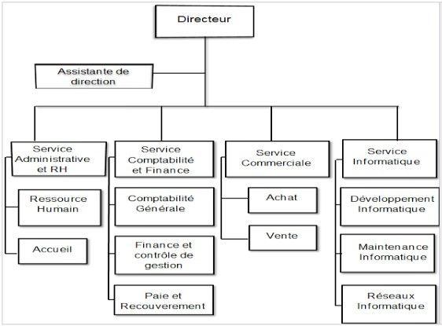technique sans oublier la direction générale qui chapeaute le tout.

Figure 2: Organigramme d’organisme d’accueil.

1. **Cadre général du travail**

Le sujet du projet de stage consiste à développer une application web pour gérer et organiser l’ensemble des stagiaires de la société, chose qui est estimée devenir de plus en plus nombreux donc difficile à gérer sans l’aide d’un outil informatisé et sur mesure, et d’autre part, suivre et gérer les différentes étapes de traitement des informations des stagiaires.

1. **Présentation du sujet**
   1. **Une présentation du projet :**

Notre travail s'intitule la conception et le développement d’une application web pour la gestion des stagiaires, en effectuant les objectifs suivants :

* Installation des logiciels et la plateforme de développement
* Réalisation des interfaces.
* Conception et design
* Développement du site web.
* Insertion des photos/medias.
* Créer et développer une base de données et l'intégrer dans l’application.
  1. **Planification :**

La planification est un facteur clé de succès pour un projet qui permet à atteindre les objectifs visés ainsi qu’il est un parmi les plus efficaces des outils de développement et en performance du travail.

Le tableau suivant représente le planning de notre projet :

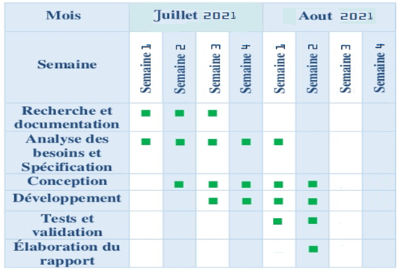

**Conclusion**

Après avoir identifié notre établissement d’accueil et mis notre projet dans son contexte général, nous avons exposé le cadre de notre travail, une brève présentation et le travail demandé en finissant avec le planning suivi.

# Chapitre II :

# ***Analyse et spécifications des besoins***

L'étude du problème et l'expression des besoins constituent la première étape dans les différentes phases de développement d'une application. Elle permet de bien cerner et comprendre les besoins de ce qu'on veut bâtir ou améliorer, en vue de faire des propositions de solutions pertinentes aux problèmes à résoudre.

Cette partie est une référence précise et non ambiguë de ce que sera réalisé et consiste à anticiper la mise en exploitation. Ainsi que nous allons situer le cahier de charge qui doit être respecté lors de la conception du projet.

1. **Etude préalable**

Tout projet commence par une étude préliminaire. Dans toutes les étapes pour le développement d’un site web, elle est incontournable. L’étude préalable détermine la constitution de base de données, l’analyse et les démarches pour conduire un projet qualitatif.

1. **Cahier de charge**
   1. **Présentation du projet et définition du problème :**

D'un point de vue général la gestion désigne l'action ou la manière de gérer, d'administrer, de diriger, d'organiser l'exécution d'une tâche. Le stage quant à lui peut se définir comme étant une période pendant laquelle une personne exerce une activité temporaire dans une entreprise, en vue de sa formation

L'absence d'un système informatique d'organisation, de suivi et de traçabilité des stagiaires dans une structure accueillant ces derniers est à l'origine de nombreux problèmes qui sont entre autres :

* La perte des traces des stagiaires.
* La recherche fastidieuse de ces derniers.
* La difficulté d'élaboration des listes des stagiaires.
  1. **Objectifs :**

Le but à atteindre d’après ce projet est de réaliser une application web qui sera une source d’informations et traçabilité pour l’entreprise l’accès aux différentes informations des stagiaires. Et ce dans le but d’avoir une présentation plus claire et simple.

Cette application web permettra au :

* Administrateur :
* Faciliter et mieux organiser le travail.
* Accéder aux informations des stagiaires.
* Gérer les différentes actions d’une application : l’ajout, la suppression, la modification, la recherche.
* Gagner du temps et faciliter l’accès.
  1. **Problématique :**

A l'intérieur de ce thème de la gestion en ligne des stagiaires, la quantité importante des stagiaires et leur consultation non périodique ainsi que le stockage, la décision de choix des stagiaires deviennent des tâches bien compliquées et faites manuellement. Ainsi, le risque de perte des données est très élevé puisqu’il s’agit d’un nombre très important des dossiers et documents circulant d’une personne à une autre

* 1. **Les acteurs principaux :**

**-Administrateur:** celui qui gère les différentes actes de cet application : l’ajout, la suppression, la modification, la recherche qui se fait en fonctions de toutes informations sur le stagiaires.

* 1. **Les modalités éventuelles d'exécution :**

**Le délai :** du 1 juillet ‎2021 à 16 Août 2021.

**Les ressources matérielles :** 2 ordinateurs version W10 et réseau internet.

**Les ressources humaines :** un groupe de 2 personnes spécialisées en développement et de gestion de base de données.

1. **Spécification des besoins :**

Cette étude concerne les besoins traités dans notre projet.

* 1. **Besoins fonctionnels :**

Les besoins fonctionnels se présentent en trois grandes parties :

* 1. Enregistrement des informations :

Cette tâche va être effectuée par l’administrateur. Il s’agit de remplir un formulaire des stagiaires, ce qui nécessitera une authentification avant toute utilisation. Alors notre application web contient toutes les informations nécessaires à propos du stagiaire.

b. Consultation des stagiaires :

L’application doit disposer d’une vitrine virtuelle à travers laquelle l’admin peut consulter une grande variété des stagiaires que la société dispose avec la possibilité d’éditer les différentes informations des stagiaires.

c. La recherche (multicritère):

L’administrateur a la possibilité de faire une recherche multicritère pour le but de consultation, d’édition ou de suppression.

* 1. **Besoins non fonctionnels :**

Les besoins non fonctionnels sont indispensables et permettent l'amélioration de la qualité logicielle de notre système. Ils agissent comme des contraintes sur les solutions, mais leur prise en considération fait éviter plusieurs incohérences dans le système. Ce sont des besoins en matière de performance, de type de matériel ou de type de conception. Ces besoins peuvent concerner les contraintes d'implémentation (langage de programmation, type SGBD, de système d'Exploitation...)

Notre application doit répondre aux exigences suivantes :

a. Authentification: le système doit permettre à l'utilisateur de saisir son login et son mot de passe pour accéder au système. Cette opération assure la sécurité du système et limite le nombre des utilisateurs.

b. La convivialité :L’application doit être facile à utiliser. En effet, les interfaces doivent être conviviales c'est-à-dire simples, ergonomiques et adaptées à l'utilisateur.

c. Fiabilité : L’application doit fonctionner de façon cohérente sans erreurs et doit être satisfaisante.

d. Ergonomie et bonne Interface : Elle doit être adaptée à l’utilisateur sans qu’il ne fournisse aucun effort (utilisation claire et facile) de point de vue navigation entre les différentes pages, couleurs et mise en textes utilisés.

e. Aptitude à la maintenance et la réutilisation : Le système doit être conforme à une architecture standard et claire permettant sa maintenance et sa réutilisation.

f. Compatibilité : la compatibilité avec des systèmes d’exploitation différents. Une application web quel que soit son domaine, son éditeur et son langage de programmation ne peut être fiable qu’avec une compatibilité avec tous les navigateurs web et tous les moyens.

d. Sécurité : Notre solution doit respecter surtout la confidentialité des données personnelles des clients qui restent l’une des contraintes les plus importantes dans les pages web.

**Conclusion**

A travers le cahier des charges qu’on a cité ci-dessus, on comprend bien que l’interface web qu’on doit réaliser est une application web dynamique mais pour l’implémenter on a besoins d’une étude conceptuelle. Cette étape nous donnera une vision globale sur l’établissement et les tâches qu’on doit réaliser afin d’éviter les problèmes existants et atteindre les objectifs.

# Chapitre III :

# ***Etude conceptuelle***

D’abord, nous allons définir le modèle de cycle de vie de notre projet. Ensuite nous allons passer à la partie de conception détaillée où nous présentons l’architecture globale du site web et citons les différents diagrammes de cas d'utilisation et de classes.

1. **Cycle de vie de développement de projet:**

Tout projet se démarque par son cycle de vie, qui est généralement présenté comme étant constitué de phases. Cela permet de détecter les erreurs tout au long du processus de réalisation et ainsi les corriger pour produire un logiciel de qualité. Les étapes sont les suivantes :

- *Analyse* : consiste à recueillir et à formaliser les besoins du client, de définir les contraintes et d'estimer la faisabilité de ces besoins. La question à poser est : Que fait le système ?

En entrée on a le cahier de charges et en sortie on a le dossier d'analyse.

-*Conception* : permet d'élaborer la structure générale du système et de définir chaque sous-ensemble du logiciel à produire. La question à poser est : Comment faire ce qu'il est demandé de faire?

En entrée, on a le dossier d'analyse et en sortie on a un dossier de conception.

-*Implémentation* : consiste à coder ou à programmer les fonctionnalités définis dans la phase de conception.

En entrée, on a le dossier d'analyse et en sortie on a des programmes.

-*Test* : permet de tester le logiciel conformément aux spécifications (fonctionnelle ou non fonctionnelle). Il existe quatre types de tests à savoir : le test unitaire, le test d'intégration, le test fonctionnel et le test de validation.

-*Exploitation* : Cette étape permet de prendre en charge les actions collectives du système (maintenance curative et évolutive).

En entrée on a un logiciel et en sortie on a un logiciel modifié.

Nous avons vu quelles sont les étapes clés dans le cycle de vie d'un site web. Afin d'obtenir un résultat optimal, il est conseillé de suivre cette démarche qui peut subir des améliorations.

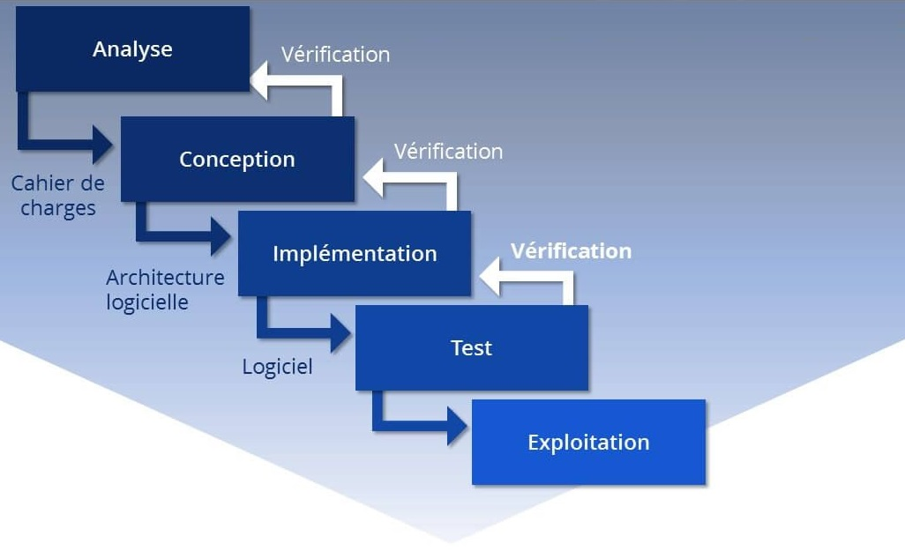

Figure 2: Modèle du cycle de vie en cascade.

1. **Langage UML:**
   1. **Présentation du langage UML :**

UML (en anglais Unified Modeling Language, «langage de modélisation unifié») est un langage graphique de modélisation des données et des traitements.

C'est une formalisation non propriétaire de la modélisation objet utilisation en génie logiciel. UML spécifie plusieurs objectifs qui font un outil exact de communication:

* Comprendre et décrire les besoins.
* Spécifier un système.
* Etablir l'architecture logicielle.
  1. **Intérêt de la modélisation :**

L'utilisation de la modélisation conceptuelle dans le développement des systèmes d'information permet de prendre en compte les besoins des applications d'une façon plus adéquats et de présentateur d'une manière abstraite certaines aspects de systèmes physiques et humains.

* 1. **Les avantages de l'UML :**

UML est un langage formel et standardisé.

* Gain de précision.
* Motivation et utilisation d'outils.
* Gagne de stabilité et de fixité.

1. **Conception avec UML:**
   1. **Outil de modélisation :**

C’est un outil d'analyse et de création UML, couvrant le développement de logiciels du rassemblement d'exigences, en passant par les étapes d'analyse, les modèles de conception et les étapes de test et d'entretien. Cet outil graphique basé sur Windows, peut être utiliser par plusieurs personnes et conçu pour vous aider à construire des logiciels faciles à mettre à jour. Il comprend un outil de production de documentation souple et de haute qualité.

* 1. **Les diagrammes de cas d'utilisation :**

La modélisation avec un diagramme de cas d'utilisation nous permet de capturer le comportement d'un système, d'un sous-système, d'une classe ou d'un composant tel qu'un utilisateur extérieur le voit. Il scinde la fonctionnalité du système en unités cohérentes, les cas d'utilisation, ayant un sens pour les acteurs. Les cas d'utilisation permettent d'exprimer le besoin des utilisateurs d'un système, ils sont donc une vision orientée utilisateur de ce besoin au contraire d'une vision informatique.

1. ***Diagramme de cas d'utilisation :***

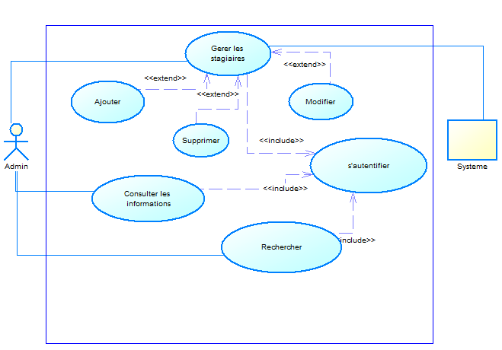

Figure 3: Diagramme de cas d’utilisation primaire.

Cette figure représente le diagramme de cas d'utilisation globale de notre projet dont l’acteur est L'admin :

* **L’admin :** le responsable du service des stagiaires de l’entreprise qui gère l’application web.
  1. **Le diagramme de classe :**

1. ***Définition :***

Ce diagramme est un schéma utilisé en génie logiciel pour présenter les classes et les interfaces des systèmes ainsi que les différentes relations entre celles-ci. Ce diagramme fait partie de la partie statique d'UML car il fait abstraction des aspects temporels et dynamiques. Ce schéma exprime la structure statique d'un système en termes de classes et de relations entre eux. Il consiste donc à simplifier l'interaction des objets d'un système qui est en train de modéliser.

Un diagramme de classe n'exprime rien de spécifique concernant les liens d'un objet particulier, mais il est décrit, le lien potentiel entre un objet et d'autres objets.

La figure suivante décrit le diagramme de classes le notre projet :

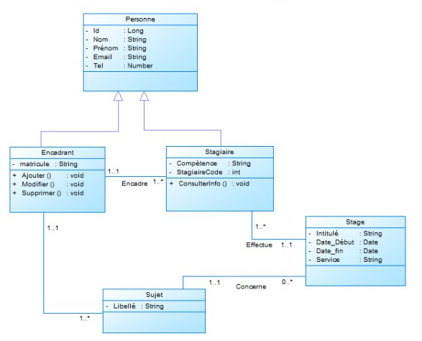

Figure 12: Diagramme de classe.

1. ***Présentation des classes et attributs :***

***Personne*** : (la classe mère) elle contient :

* Id .
* Nom.
* Prénom.
* Email.
* Tel.

***Encadrant***: (classe fille qui hérite de la classe  personne) elle contient les informations de l’encadrant :

* Matricule.
* La méthode ajouter() pour ajouter des nouveaux stagiaire.
* La méthode Modifier() pour modifier toutes les informations du stagiaire ,
* La méthode Supprimer() pour supprimer un stagiaire.

***Stagiaire*** : (classe fille qui hérite de la classe  personne) elle contient :

* Compétence.
* StagiaireCode.

***Sujet*** : elle contient :

* Libellé qui décrit les informations du sujet du stage.

***Stage*** : elle contient :

* Libellé qui décrit les critères du stage.
* Date_Début.
* Date_fin.
* Service.
  1. **Le diagramme de séquences :**
  2. ***Définition :***

Ce diagramme fait partie des diagrammes comportementaux (dynamique) et plus précisément des diagrammes d’interactions. Il permet de représenter des échanges entre les différents objets et acteurs du système en fonction du temps.

A moins que le système à modéliser soit extrêmement simple, nous ne pouvons pas modéliser la dynamique globale du système dans un seul diagramme. Nous ferons donc appel à un ensemble de diagrammes de séquences chacun correspondant à une sous fonction du système, généralement d’ailleurs pour illustrer un cas d’utilisation.

Voici quelques notions de base du diagramme :

* *Scénario:* une liste d'actions qui décrivent une interaction entre un acteur et le système.
* *Interaction:* un comportement qui comprend un ensemble de messages échangés par un ensemble d'objets dans un certain contexte pour accomplir une certaine tâche.
* *Message:* Un message définit une communication particulière entre des lignes de vie.
  1. ***Diagramme de séquence « S’authentifier » :***

Le diagramme qui suit présente l'enchainement de la phase d'authentification.

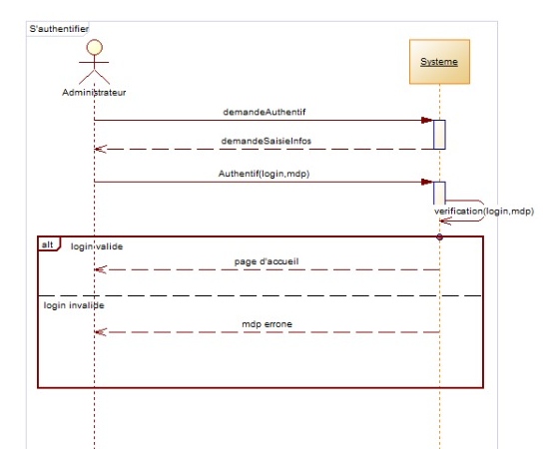

Figure 13: Diagramme de séquence « S’authentifier ».

***Acteur :*** Administrateur.

***Objectif :*** La confidentialité de l’accès au compte.

***Description:*** Pour accéder au compte, l’administrateur doit tout d'abord s'identifier par son login et son mot de passe via le système qui prend en charge de vérifier les champs saisis par le technicien dans la base de données. S'il est accepté, donc il aura accès au système.

* 1. ***Diagramme de séquence « Ajouter Stagiaire » :***

Le diagramme qui suit présente l'enchainement de la phase d’ajout d’un stagiaire.

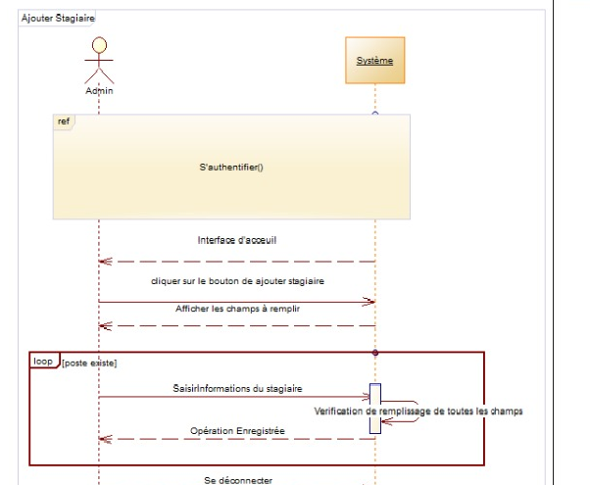

Figure 14: Diagramme de séquence « Louer Voiture ».

***Acteur*** ***:*** Administrateur.

***Objectif*** ***:*** Ajouter un stagiaire.

***Description :*** Afin d’ajouter un nouveau stagiaire, l’administrateur doit remplir toutes les champs si un champ est non remplie l’opération d’ajout ne s’effectue pas. Puis valide. Une requête va être envoyé à la base de données afin d’enregistrer ces informations et les ajouter dans la liste des stagiaires.

**Conclusion :**

Ce chapitre a été consacré à la modélisation UML du système. Nous avons présenté différents diagrammes : les diagrammes de cas d’utilisation, de classe, et de séquences afin de spécifier de façon détaillée les aspects fonctionnels, dynamiques et statiques du système. Dans le chapitre suivant, nous présenterons la réalisation et la mise à l’essai de ce système.

# Chapitre IV :

# ***La réalisation***

Cette partie du rapport nous permet à mettre en réalité toute la théorie précédente.

Dans un premier temps, nous présentons l'environnement de réalisation sur le plan logiciel. Et dans un second temps, nous présentons quelques interfaces de notre site web.

1. **Environnement de travail**
   1. **Environnement matériel :**

Nous mentionnons les caractéristiques de notre ordinateur sur lesquelles nous avons développé notre site, vu qu'elles peuvent donner une idée sur les conditions du travail.

Donc ce site web a été développée sur un ordinateur portable dont les caractéristiques principales sont :

*-Nom* : HP.

-*Processeur* : Intel(R) Core(TM) i7-6500U CPU @ 2.50GHz 2.60 GHzRadeon® HD Graphics 1.70 GHz.

*-Mémoire installée (RAM)*: 8,00 Go.

*Type de système* : Système d’exploitation 64 bits

* 1. **Environnement logiciel :**

Nous avons énuméré au cours de cette partie les différents outils utilisés tout au long de ce projet pour l'étude et la mise en place de notre site web.

1. ***Environnement de développement***

**Visual Studio Code :**

**Visual Studio Code** est un [éditeur de code](https://fr.wikipedia.org/wiki/%C3%89diteur_de_texte) extensible développé par [Microsoft](https://fr.wikipedia.org/wiki/Microsoft) pour [Windows](https://fr.wikipedia.org/wiki/Microsoft_Windows), [Linux](https://fr.wikipedia.org/wiki/Linux) et [macOS](https://fr.wikipedia.org/wiki/MacOS)[2](https://fr.wikipedia.org/wiki/Visual_Studio_Code#cite_note-TechCrunch-2).

Les fonctionnalités incluent la prise en charge du [débogage](https://fr.wikipedia.org/wiki/D%C3%A9bogage), la [mise en évidence de la syntaxe](https://fr.wikipedia.org/wiki/Coloration_syntaxique), la complétion intelligente du code, les [snippets](https://fr.wikipedia.org/wiki/Snippet" \o "Snippet), la [refactorisation](https://fr.wikipedia.org/wiki/Refactorisation" \o "Refactorisation) du code et [Git](https://fr.wikipedia.org/wiki/Git) intégré. Les utilisateurs peuvent modifier le [thème](https://en.wikipedia.org/wiki/Theme_(computing)), les raccourcis clavier, les préférences et installer des [extensions](https://en.wikipedia.org/wiki/Plug-in_(computing)) qui ajoutent des fonctionnalités supplémentaires.

Le [code source](https://fr.wikipedia.org/wiki/Code_source) de Visual Studio Code provient du projet logiciel libre et [open source](https://fr.wikipedia.org/wiki/Open_source) VSCode de Microsoft publié sous la [licence MIT](https://fr.wikipedia.org/wiki/Licence_MIT) permissive, mais les binaires compilés sont des logiciels gratuits pour toute utilisation.

**Intellij IDEA :**



IntelliJ IDEA  est un environnement de développement intégré(en anglais [Integrated Development Environment](https://fr.wikipedia.org/wiki/Environnement_de_d%C3%A9veloppement_int%C3%A9gr%C3%A9" \o "Environnement de développement intégré) - IDE) destiné au développement de logiciels informatiques reposant sur la technologie [Java](https://fr.wikipedia.org/wiki/Java_(technique)). Il est développé par [JetBrains](https://fr.wikipedia.org/wiki/JetBrains" \o "JetBrains) (anciennement « [IntelliJ](https://fr.wikipedia.org/wiki/IntelliJ_(entreprise)" \o "IntelliJ (entreprise)) ») et disponible en deux versions, l'une communautaire, open source, sous [licence Apache 2](https://fr.wikipedia.org/wiki/Licence_Apache) et l'autre propriétaire, protégée par une [licence commerciale](https://fr.wikipedia.org/w/index.php?title=Licence_commerciale&action=edit&redlink=1). Tous deux supportent les langages de programmation [Java](https://fr.wikipedia.org/wiki/Java_(langage)), [Kotlin](https://fr.wikipedia.org/wiki/Kotlin_(langage)" \o "Kotlin (langage)), [Groovy](https://fr.wikipedia.org/wiki/Groovy_(langage)" \o "Groovy (langage)) et [Scala](https://fr.wikipedia.org/wiki/Scala_(langage)).

**Postman :**

IntelliJ IDEA également appelé « IntelliJ », « IDEA » ou « IDJ » est un environnement de développement intégré (en anglais [Integrated Development Environment](https://fr.wikipedia.org/wiki/Environnement_de_d%C3%A9veloppement_int%C3%A9gr%C3%A9" \o "Environnement de développement intégré) - IDE) destiné au développement de logiciels informatiques reposant sur la technologie [Java](https://fr.wikipedia.org/wiki/Java_(technique)). Il est développé par [JetBrains](https://fr.wikipedia.org/wiki/JetBrains" \o "JetBrains) (anciennement « [IntelliJ](https://fr.wikipedia.org/wiki/IntelliJ_(entreprise)" \o "IntelliJ (entreprise)) ») et disponible en deux versions, l'une communautaire, open source, sous [licence Apache 2](https://fr.wikipedia.org/wiki/Licence_Apache) et l'autre propriétaire, protégée par une [licence commerciale](https://fr.wikipedia.org/w/index.php?title=Licence_commerciale&action=edit&redlink=1). Tous deux supportent les langages de programmation [Java](https://fr.wikipedia.org/wiki/Java_(langage)), [Kotlin](https://fr.wikipedia.org/wiki/Kotlin_(langage)" \o "Kotlin (langage)), [Groovy](https://fr.wikipedia.org/wiki/Groovy_(langage)" \o "Groovy (langage)) et [Scala](https://fr.wikipedia.org/wiki/Scala_(langage)).

1. ***Langage de programmation***

**JAVA  :**

La technologie Java définit à la fois un langage de programmation orienté objet et une plateforme informatique. Créée par l'entreprise Sun Microsystems (souvent juste appelée "Sun") en 1995, et reprise depuis par la société Oracle en 2009, la technologie Java est indissociable du domaine de l'informatique et du Web. On la retrouve donc sur les ordinateurs, mais aussi sur les téléphones mobiles, les consoles de jeux, etc. L'avènement du smartphone et la puissance croissante des ordinateurs, ont entraîné un regain d'intérêt pour ce langage de programmation.

**Angular :**

ANGULAR  est un [framework](https://fr.wikipedia.org/wiki/Framework" \o "Framework) côté client, [open source](https://fr.wikipedia.org/wiki/Open_source), basé sur [TypeScript](https://fr.wikipedia.org/wiki/TypeScript" \o "TypeScript), et co-dirigé par l'équipe du projet « Angular » à [Google](https://fr.wikipedia.org/wiki/Google) et par une communauté de particuliers et de sociétés. Angular est une réécriture complète d'[AngularJS](https://fr.wikipedia.org/wiki/AngularJS" \o "AngularJS), cadriciel construit par la même équipe. Il permet la création d’applications Web et plus particulièrement de ce qu’on appelle des « *Single Page Applications* » : des applications web accessibles via une page web unique qui permet de fluidifier l’expérience utilisateur et d’éviter les chargements de pages à chaque nouvelle action. Le Framework est basé sur une architecture du type [MVC](https://fr.wikipedia.org/wiki/Mod%C3%A8le-vue-contr%C3%B4leur) et permet donc de séparer les données, le visuel et les actions pour une meilleure gestion des responsabilités. Un type d’architecture qui a largement fait ses preuves et qui permet une forte maintenabilité et une amélioration du travail collaboratif.

**Spring Boot :**

 [Spring Boot](http://projects.spring.io/spring-boot/) est un nouveau framework créé par l'équipe de chez [Pivotal](http://www.gopivotal.com/), conçu pour simplifier le démarrage et le développement de nouvelles applications Spring. Le framework propose une approche dogmatique de la configuration, qui permet d'éviter aux développeurs de redéfinir la même configuration à plusieurs endroits du code. Dans ce sens, Boot se veut d'être un acteur majeur dans le secteur croissant du développement d'applications rapide.

**TypeScript :**



**TypeScript** est un [langage de programmation](https://fr.wikipedia.org/wiki/Langage_de_programmation) [libre](https://fr.wikipedia.org/wiki/Logiciel_libre) et [open source](https://fr.wikipedia.org/wiki/Open_source) développé par [Microsoft](https://fr.wikipedia.org/wiki/Microsoft) qui a pour but d'améliorer et de sécuriser la production de code [JavaScript](https://fr.wikipedia.org/wiki/JavaScript). Il s'agit d'un sur-ensemble syntaxique strict de JavaScript (c'est-à-dire que tout code JavaScript correct peut être utilisé avec TypeScript). Le code TypeScript est [transcompilé](https://fr.wikipedia.org/wiki/Compilateur_source_%C3%A0_source" \o "Compilateur source à source) en [JavaScript](https://fr.wikipedia.org/wiki/JavaScript), et peut ainsi être interprété par n'importe quel navigateur web ou [moteur JavaScript](https://fr.wikipedia.org/wiki/Moteur_JavaScript). TypeScript a été cocréé par [Anders Hejlsberg](https://fr.wikipedia.org/wiki/Anders_Hejlsberg), principal inventeur de C#

**JavaScript :**



JavaScript est un langage de programmation qui permet d'implémenter des mécanismes complexes sur une page web. À chaque fois qu'une page web fait plus que simplement afficher du contenu statique — afficher du contenu mis à jour à des temps déterminés, des cartes interactives, des animations 2D/3D, des menus vidéo défilants, ou autre, JavaScript a de bonnes chances d'être impliqué. C'est la troisième couche des technologies standards du web, les deux premières ([HTML](https://developer.mozilla.org/fr/docs/Learn/HTML) et [CSS](https://developer.mozilla.org/fr/docs/Learn/CSS)) étant couvertes bien plus en détail dans d'autres tutoriels sur MDN.

**HTML :**



L’HyperTextMarkupLanguage, généralement abrégé HTML, est le format de données conçu pour représenter les pages web. C’est un langage de balisage permettant d’écrire de l’hypertexte, d’où son nom. HTML permet également de structurer sémantiquement et de mettre en forme le contenu des pages, d’inclure des ressources multimédias dont des images, des formulaires de saisie, et des programmes informatiques.

**CSS :**



CSS Littéralement Cascading Style Sheets est un langage déclaratif simple pour mettre en forme des pages HTML ou des documents XML. Le langage CSS permet de préciser les caractéristiques visuelles et sonores de présentation d'une page Web : les polices de caractères, les marges et bordures, les couleurs, le positionnement des différents éléments, etc.

1. **Les interfaces graphiques**

Voici un ensemble de captures d'écrans sur les principaux points d'entrées de notre application web :

1. ***Accueil***

Cette interface représente la page d’accueil qui permet de lister les différents stagiaires avec leurs informations.

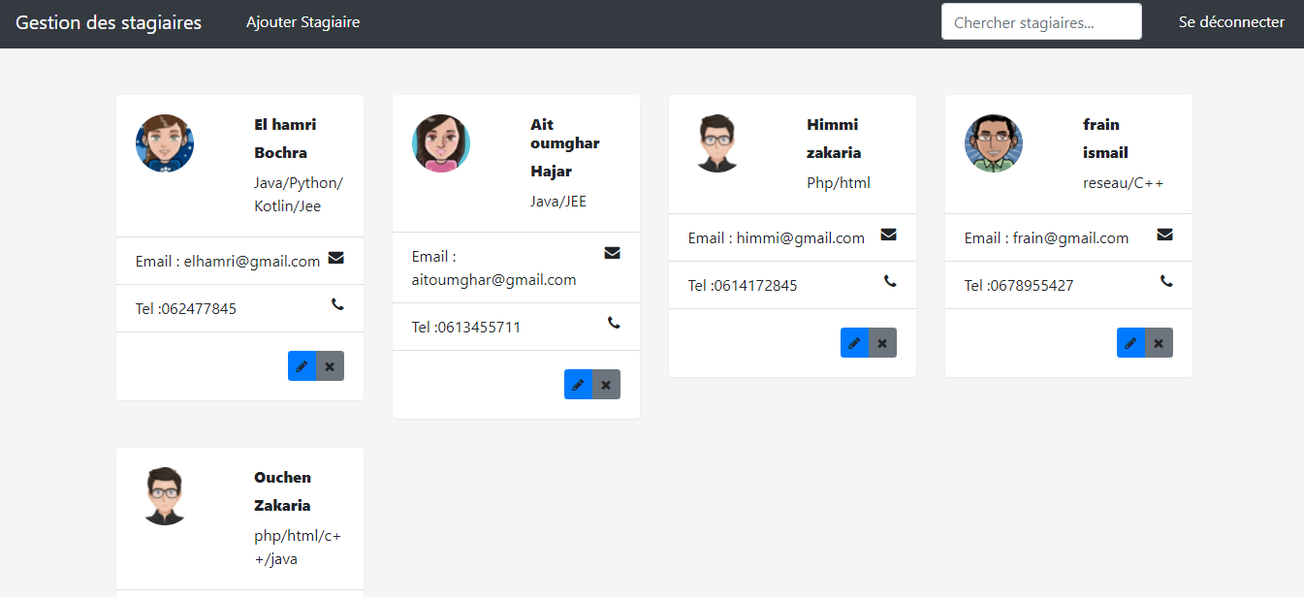

1. ***Ajouter un Stagiaire***

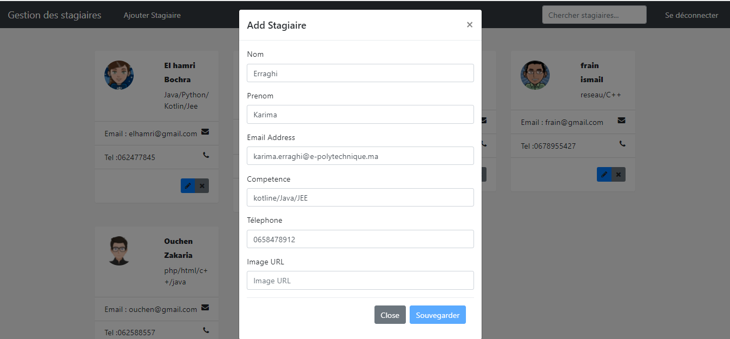En cliquant sur le bouton « Ajouter un stagiaire » une fenêtre s’affiche contenant les champs à remplir pour pouvoir enregistrer les données d’un stagiaire.

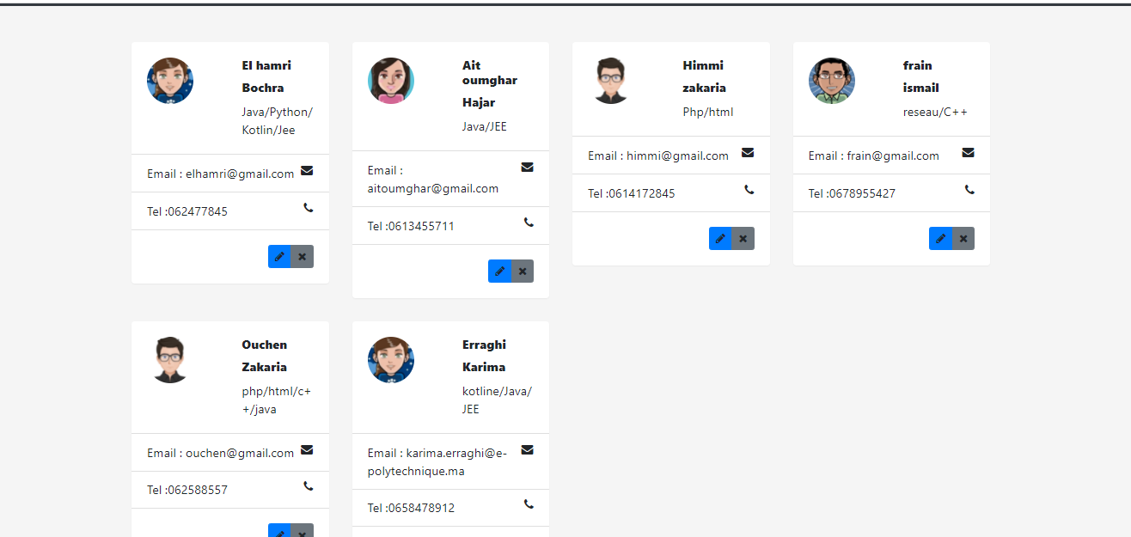

1. ***Modification des informations***

Cette interface permet à l’admin de modifier les informations d’un stagiaire.

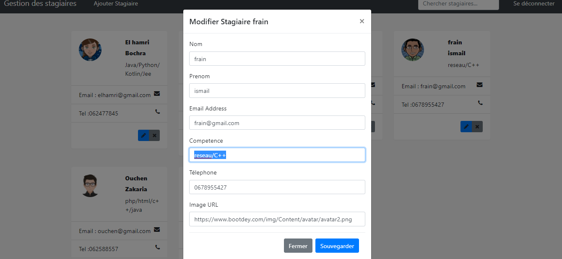Dans ce cas nous voulons modifier le champ « compétences ».

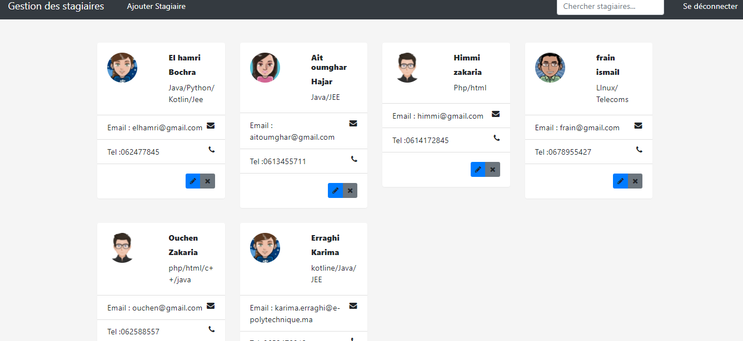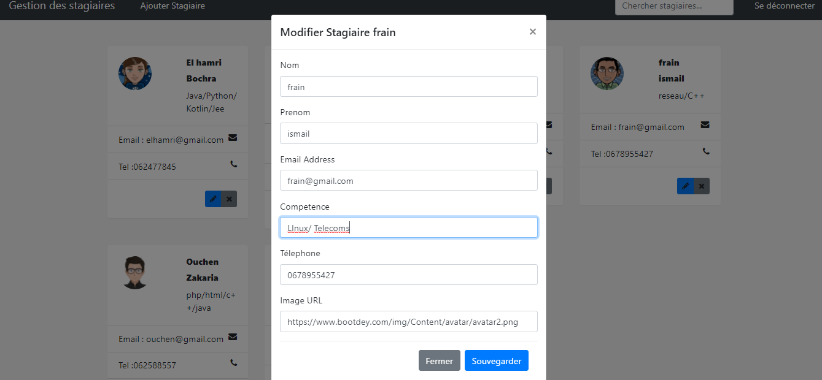Les modifications ont été bien enregistrées .

1. ***La recherche***

La recherche se fait a partir de tous les champs, l’admin pourrait effectuer la recherche par le nom, le prénom, l’email, les compétences et le téléphone.

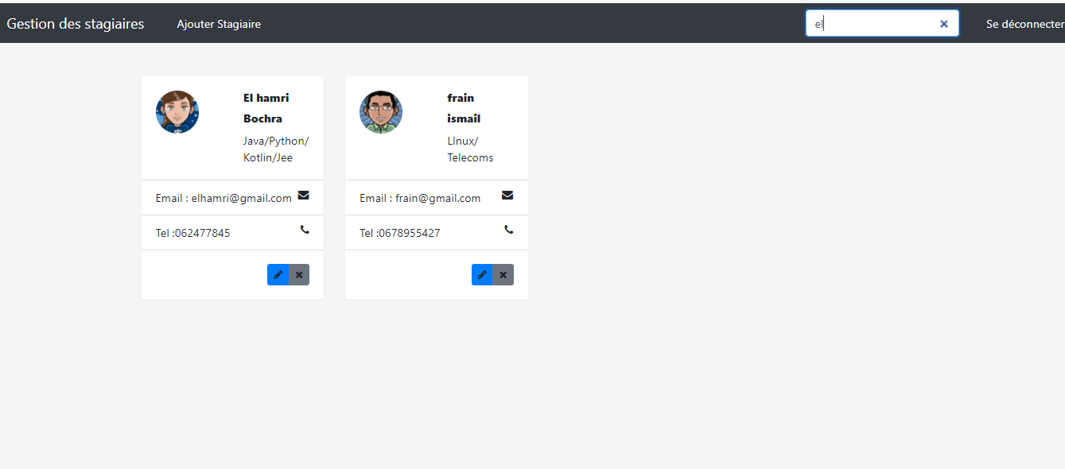

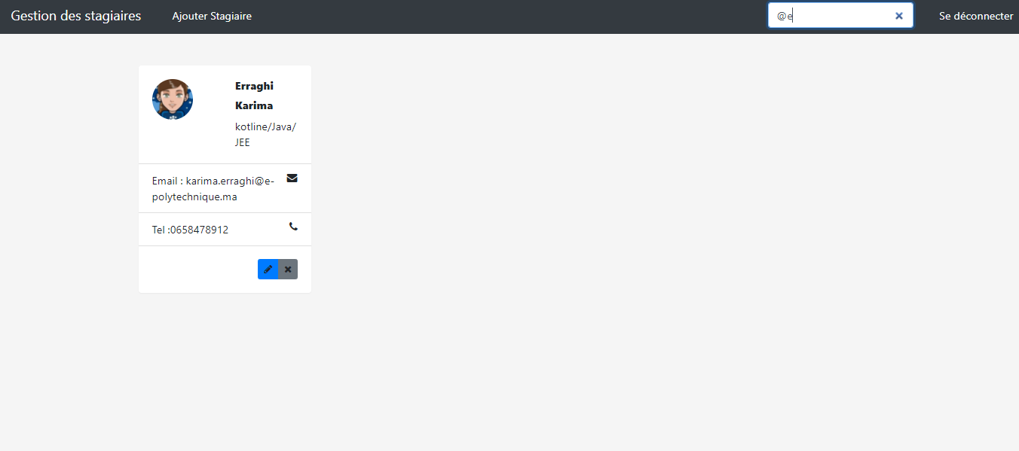

1. 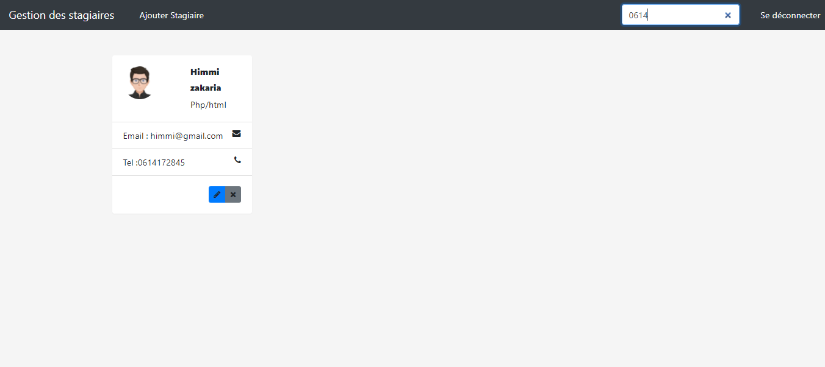 ***La suppression***

L’admin peut supprimer un ou plusieurs stagiaires en cliquant sur l’icône de suppression.

Une alerte s’affichera pour la confirmation ou l’annulation de la suppression.

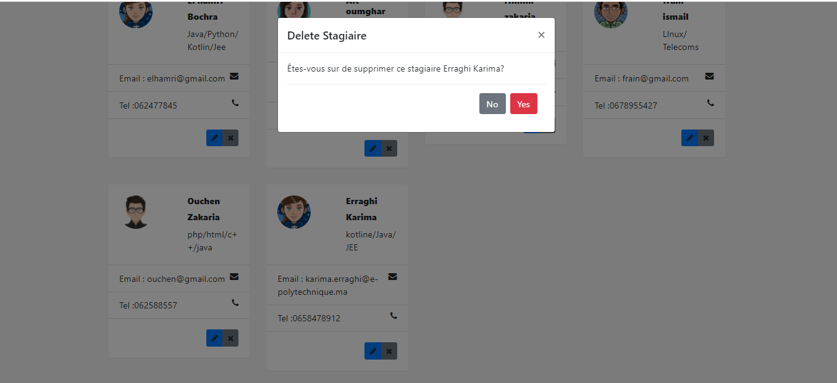



**Conclusion**

A travers ce chapitre, nous avons présenté la réalisation de notre application web en justifiant nos choix technologiques et en représentant les interfaces graphiques que nous avons jugé les plus importantes.

***Conclusion***

*Ce projet nous a permis d’exploiter et de mettre en avant nos atouts et nos connaissances acquis, d’apprendre à travailler en équipe avec les répartitions des tâches, de découvrir une approche en matière de conception et d’analyse, de respecter des délais pour les documents à rendre et d’avoir une nouvelle expérience dans le monde informatique et d’approfondir nos connaissances en programmation.*

*Nous avons prêté beaucoup d`attention à la qualité et la lisibilité du code source afin de créer une application performante et évolutive tout en essayant de la rendre le plus agréable possible. En dépit de tous les obstacles affrontés durant la préparation de ce rapport de stage et le développement de l’application, cette expérience toute entière nous a été bénéfique à tous points de vue.*

*Nous avons constaté aussi qu’il y a une grande différence entre le travail dans le domaine professionnel et ce lui dans le domaine des études, plus précisément entre la théorie et l’application pratique, car sans cette dernière il n’y aura pas l’acquisition des compétences nécessaires à la réussite et au bon accomplissement des tâches fonctionnelles performantes.*

*Cependant, notre projet ne s’arrête pas à ce point, nous désirons le rendre plus innovant en ajoutant d’autres améliorations que nous aurions aimées avoir dans notre application et qui permettent de donner plus de fonctionnalités.*